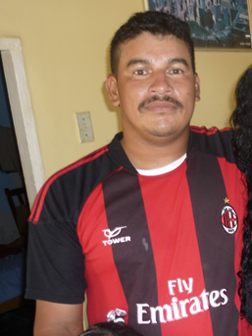

NOMBRES: GEOVANNY ISAIAS
APELLIDOS: BRIONES MATA
NACIONALIDAD: ECUATORIANO
NOMBRE DE LA LANCHA: DOMENICA ESTEFANIA
NOTA: CARGA UNA RADIO SE COMUNICA CON FRECUENCIA 10 Y PARA CAMBIAR CON OTRA RADIO LE CAMBIA A FRECUENCIA 24
EL DIA MARTES 27 DE NOVIEMBRE SE LO VIO POR ULTIMA VEZ Y LE COMENTÓ A SUS AMIGOS QUE EL MOTOR DE LA LANCHA LE ESTABA FALLANDO
NUMERO DE TELÉFONO QUE EL CARGA ES EL 005930991779477, SE LE HA LLAMADO PERO NO RESPONDE EL TELEFONO TIENE GPS ES UN SONY ERICSON.
PORFAVOR COMUNIQUESE CON NOSOTROS AL NUMERO DE TELEFONO CELULAR:
005930979586743 MARGARITA ANGULO (HERMANA)
005930991778108 MARIA SACON (ESPOSA)
005930986818437 COLOMBIA MATA (MAMÁ)

